LINEAMIENTOS PARA LA OPERACIÓN DE FONDOS
2009

FORMATO PARA LA PRESENTACIÓN DEL PROYECTO DE APOYO A LA CALIDAD DE LAS UNIVERSIDADES TECNOLÓGICAS (INCLUYE EQUIPAMIENTO, LABORATORIOS Y TALLERES)

INTRODUCCIÓN
Esta guía tiene la finalidad de facilitar la presentación del Proyecto de Apoyo a la Calidad, así mismo permitirá que todos los proyectos presentados tengan la misma estructura para agilizar la evaluación, por lo cual se sugiere seguir las indicaciones de llenado. El protocolo de proyecto no deberá rebasar las cuartillas estipuladas en la presente guía.

RECOMENDACIONES
Los documentos que integrarán el protocolo de proyecto deberán ser colocados en el orden que se describe y entregados en formato electrónico e impreso.
- Formato Institucional.- Es un concentrado institucional, en el cual se pondrán los datos solicitados, pero recuerde usted que la redacción es desde el punto de vista institucional, en otras palabras la redacción representará la suma de todos los proyectos. Para este efecto se utilizará el Formato 1.
- Formato de Proyecto.- Es el protocolo del proyecto. El número de proyectos estará en función de los programas educativos que prevea la Institución que incursionarán en la continuidad de estudios de nivel 5A. Para tal efecto se utilizará el Formato 2
- Anexos.- Son los documentos institucionales necesarios, tales como: La gráfica de Gantt institucional, El Oficio donde manifiesta el gobierno estatal su compromiso de aportación de recursos de contrapartida y el programa de capacitación docente en competencias profesionales que incluya costos, entre otros.

FORMATO INSTITUCIONAL:
Los puntos que deberá contener son los siguientes:

- DATOS GENERALES DE LA INSTITUCIÓN (sin estimación de cuartillas)
- ANTECEDENTES INSTITUCIONALES DEL PROYECTO (1/2 cuartilla como máximo)
- JUSTIFICACIÓN INSTITUCIONAL DEL PROYECTO (1/2 cuartilla como máximo)
- OBJETIVOS, METAS Y DURACIÓN INSTITUCIONAL DEL PROYECTO (1/2 cuartilla como máximo)
- COSTO INSTITUCIONAL DEL PROYECTO ( 3 cuartillas como máximo)
- IMPACTO DEL PROYECTO (1/4 cuartilla como máximo)
- DOCUMENTACIÓN REQUERIDA (Anexos)

FORMATO DE PROYECTO:
Los puntos que deberá contener son los siguientes:

- DATOS GENERALES DEL PROYECTO (sin estimación de cuartillas)
- ANTECEDENTES DEL PROYECTO (2 cuartillas como máximo)
- JUSTIFICACIÓN DEL PROYECTO (3 cuartillas como máximo)
- OBJETIVOS, METAS Y DURACIÓN DEL PROYECTO (1 cuartilla como máximo)
- COSTO DEL PROYECTO ( 2 cuartillas como máximo)
- IMPACTO DEL PROYECTO (1 cuartilla como máximo)
- DOCUMENTACIÓN REQUERIDA (Anexos)
PROYECTO DE APOYO A LA CALIDAD DE LAS UNIVERSIDADES TECNOLÓGICAS
2009
FORMATO INSTITUCIONAL FORMATO 1
DATOS GENERALES DE LA INSTITUCIÓN (sin estimación de cuartillas)
Título del proyecto: Nombre asignado al proyecto institucional. Recuerde que el título debe ser corto, pero debe de reflejar el contenido del mismo. Se recomienda redactarlo o bien revisarlo al final de haber escrito todo el protocolo.
Institución: Nombre completo de la Universidad Tecnológica
Responsable del proyecto: Nombre completo del Rector.
Año de creación de la Institución: Fecha de creación según decreto
Costo total del proyecto: Indicar cual es presupuesto total solicitado en su propuesta
Tipo de proyecto: Indicar si el proyecto es para atender necesidades de infraestructura y gastos generados por la operación de los nuevos programas del nivel 5A como para financiar el equipamiento y la instalación de laboratorios de talleres y la adquisición de acervo bibliográfico, entre otros.
Numero de proyectos propuestos: sólo podrá ser uno por cada programa educativo que proponga la continuidad de estudios al nivel 5A.
Duración del proyecto: indicar en cuanto tiempo llevará a cabo su proyecto
Certificación del SGC: indicar si se cuenta con un sistema de gestión de la calidad con certificación en ISO 9001:2000 y su vigencia. (Anexar copia)
Programas impartidos: indicar cuantos y cuales programas de TSU imparte la institución y su fecha de creación
Programas en el nivel 1 de CIEES: indicar cuántos y cuáles programas ya cuentan con el nivel 1 (si ya cuenta con todos acreditados por COPAES registrar entonces la palabra N/A). Anexar copias de documentos.
Programas acreditados por COPAES: indicar cuántos y cuáles programas ya cuentan con la acreditación. Anexar copias de documentos.
Programas de nivel 5A: Señalar los nombres de los programas educativos de nivel 5A que pretende ofrecer.
% de PTC con postgrado: indicar la resultante de la operación de (numero de PTC con postgrado/ PTC contratados )*100
Matricula total a septiembre de 2008: indicar la matrícula reportada al corte oficial de la CGUT al mes de septiembre de 2008 desglosada por programa educativo.
% de capacidad instalada: indicar la resultante de la operación de (matricula a sep de 2008/capacidad de infraestructura)*100 Acorde a los criterios de la CGUT.
Matricula calculada por año  Elaborar pronóstico total anual |  | 2007 | 2008 | 2009 | 2010 | 2011 |  | 2012 | 2013 | 2014 |  | 2015 |  | Observaciones
Crecimiento de matricula prevista por programa educativo de TSU |  | llenar | Llenar | Llenar |  |  |  |  |  |  |  |  |  | Para alguna observación
Crecimiento de matricula prevista por programa educativo de nivel 5A |  |  |  |  |  |  |  |  |  |  |  |  |  | Para alguna observación
Ampliación presupuestal calculada total |  | N/A | N/A | calcular |  |  |  |  |  |  |  |  |  | Para alguna observación
ANTECEDENTES INSTITUCIONALES DEL PROYECTO (1/2 cuartilla como máximo)
Se deberá hacer un balance de aquellos sucesos, datos o resultados relevantes que están relacionados con el proyecto.
JUSTIFICACIÓN INSTITUCIONAL DEL PROYECTO (1/2 cuartilla como máximo)
Este inciso deberá plantear de manera puntual la problemática que le permitirá denotar la necesidad de llevar a cabo su propuesta. Podrá contener aspectos geográficos, históricos, económicos, sociales y culturales, relacionados al tema de su proyecto.
OBJETIVOS, METAS Y DURACIÓN INSTITUCIONAL DEL PROYECTO (1/2 cuartilla como máximo)
Objetivo general
Plantear el objetivo general como un enunciado de un estado deseado hacia el cual está dirigido el proyecto, programa o plan. Se debe formular en términos de mejora de una situación. El objetivo debe permitir la articulación institucional de una serie de acciones y actividades y tareas para cumplir con los propósitos del proyecto.
Objetivos específicos
Plantear aquellos Objetivos específicos acordes al Objetivo general del proyecto. Estos dependen de la lógica del objetivo general y no pueden ser de mayor alcance que el general (a nivel institucional).
Metas
La meta es la propuesta cuantificada que se pretende alcanzar en un plazo determinado al cumplimiento de un objetivo. Su medición debe hacerse en términos de tiempo, cantidad, calidad, recursos y otros. (a nivel institucional).
Duración del proyecto
Definir el tiempo adecuado para llevar a cabo el proyecto y debe llevar una gráfica de gantt (anexarla) como referente para una autoevaluación. (a nivel institucional).
COSTO INSTITUCIONAL DEL PROYECTO
COSTOS DIRECTOS DE LOS PROYECTOS PROPUESTOS
No | Proyecto |  |  |  |  |  | Costo |  |  |  | descripción  poner x en donde corresponda
No |  |  |  |  |  |  | Federal |  | Estatal |  | 1000 |  | 2000 |  | 3000 | 5000
1 | Proyecto 1: poner el titulo del primer proyecto |  |  |  |  |  | Costo |  | Costo
2 | Proyecto 2: poner el titulo del primer proyecto
n | Puede repetir cuantas proyectos tenga
 | TOTAL
IMPACTO INSTITUCIONAL DEL PROYECTO (1/4 cuartilla como máximo)
El impacto institucional indica el cambio o mejora que se espera lograr como resultado del proyecto y donde se genera la totalidad de los beneficios previstos. Mostrar el impacto significativo en la mejora de la capacidad académica, la competitividad académica y la innovación educativa.
Viabilidad Institucional para la instalación de la continuidad de estudios del nivel 5A
Justificar la viabilidad que corresponda (Social, Productiva, Económica, Sustentable, del Entorno) según la necesidad del proyecto
DOCUMENTACIÓN INSTITUCIONAL REQUERIDA (anexos)
ANEXO I: Gráfica de Gantt Institucional
ANEXO II: Oficio que manifiesta que el gobierno estatal aportará el 50% del proyecto
ANEXO III: Copias de documentos oficiales de acreditaciones y certificaciones ( ISO, CIEES Y COPAES )
ANEXO IV: Otros.

GRÁFICA DE GANTT INSTITUCIONAL
No Act | Meses  Actividades | E | F | M | A | M | J | J | A | S | O | N | D | Indicador | OBSERVACIONES
1 | Señalar la primera actividad | Programado
1 | Señalar la primera actividad | Real
2 | Señalar la segunda actividad
3 | Señalar la tercera actividad
4 | Señalar la cuarta actividad
5 | Señalar la “n” actividad si tiene más metas puede aumentar filas
 | TOTAL

PROYECTO DE APOYO A LA CALIDAD DE LAS UNIVERSIDADES TECNOLÓGICAS
2009
FORMATO DE PROYECTO FORMATO 2
DATOS GENERALES DE PROYECTO (sin estimación de cuartillas)
Título del proyecto:
Fortalecimiento al proceso de Desarrollo Sustentable Regional a partir de la oferta educativa de la Ingeniería en Proyectos Productivos y Sustentables

Responsable del proyecto :
M. en A. Oliver García Ramírez

Costo del proyecto:
$412,439.96

Tipo de proyecto:
Fortalecimiento del Cuerpo Académico, infraestructura, equipamiento de talleres, adquisición de bibliografía y actualización de software.

Duración del proyecto:
Marzo 2009 a Diciembre 2009.

Nombre del programa educativo impartido:
T.S.U. en Administración y Evaluación de Proyectos

Programa en el nivel 1 de CIEES:
N/A (El Programa Educativo obtuvo el nivel 1 de CIEES en Junio de 2006 - Anexo 2)

Programa acreditado por COPAES:
Si (El Programa Educativo obtuvo la acreditación del CACECA en Marzo de 2008 - Anexo 3)

Programas de nivel 5A:
Ingeniería en Proyectos Productivos y Sustentables

% de PTC con postgrado:
66% (un PTC con maestría titulado, 1 PTC en proceso de presentación de examen de grado de maestría, 1 PTC con especialidad y 1 PTC cursando el último trimestre de maestría con obtención de grado automáticamente)

Matricula total a septiembre de 2008:
210

% de capacidad instalada:
El Programa Educativo de Administración y Evaluación de Proyectos copa el 13.13 % de la Capacidad Instalada (Ver Anexo 4).

Matricula calculada por año  Elaborar pronóstico total anual |  | 2007 | 2008 | 2009 | 2010 | 2011 |  | 2012 | 2013 |  | 2014 | 2015 |  | Observaciones
Crecimiento de matricula prevista por programa educativo TSU |  | 153 | 210 | 236 | 274 | 300 |  | 326 | 350 |  | 368 | 384 |  | La tabla con la proyección detallada de la matrícula para el programa de TSU en AyEP se presenta en el Anexo 5.
Crecimiento de matricula prevista por programa educativo de nivel 5A |  |  |  | 30 | 123 | 165 |  | 169 | 176 |  | 185 | 195 |  | La tabla con la proyección detallada de la matrícula para el programa de Ingeniería se presenta en el Anexo 5.
Ampliación presupuestal calculada por programa educativo |  |  |  | 579 | 2,592 | 5,303 |  | 7,184 | 8,086 |  | 8,982 | 9,707 |  | Las cantidades están expresadas en miles de pesos.  Cálculo de acuerdo a los criterios de asignación presupuestal de la CGUT.
ANTECEDENTES INSTITUCIONALES DEL PROYECTO (1/2 cuartilla como máximo)
Las Universidades Tecnológicas surgieron en la República Mexicana en el año 1991. La Universidad Tecnológica del Valle del Mezquital (UTVM) ubicada en Ixmiquilpan, Hgo., inicia actividades académicas el 9 de Septiembre de 1996 con la finalidad de dar respuesta a las necesidades de la población en la región; la idea de proporcionar un modelo educativo diferente al que se aplica en las Universidades Tecnológicas tradicionales y ofrecer a los alumnos un modelo educativo que enriquezca al original, el cual fue diseñado para Universidades que se sitúan en zonas donde existen polos de desarrollo industriales con un gran número de empresas productivas, mismas que facilitan la contratación y colocación de sus alumnos. (UTVM, 2009)
A diferencia de otras Universidades Tecnológicas, la UTVM tiene grandes retos debido a que se localiza en una zona no industrializada, gran parte de los estudiantes son de escasos recursos económicos (Población.hidalgo, 2008). 24 municipios son los que proveen la matrícula del Programa Educativo (PE) de Administración y Evaluación de Proyectos (AyEP), 12 de estos municipios tienen un grado alto de marginación, 7 están catalogadas como de grado medio y 5 de grado bajo.
8 municipios proveen aproximadamente el 80 % de la matrícula. De estos, 2 tienen un alto grado de marginación, 4 de grado medio, dos bajo y de los 16 municipios restantes el 63% se clasifica como alta marginación.

Actualmente el Programa Educativo de Administración y Evaluación de Proyectos (AyEP) tiene como Misión “Formar Técnicos Superiores Universitarios con las capacidades para la identificación, administración y operación de proyectos; a través de un proceso educativo de calidad, centrado en el aprendizaje, que fomente actitudes positivas para el trabajo y valores universales, con el propósito de que contribuyan al desarrollo socioeconómico regional y del país”.
La situación del entorno requiere que las propuestas consideren el cuidado de los recursos naturales y la conservación del medio ambiente. Las empresas establecidas deben ser competitivas, que generen empleos y fomenten el arraigo a su región.
Respecto a resultados en el campo laboral y de acuerdo a los resultados de la evaluación realizada por los asesores Industriales de las empresas que reciben estudiantes en su periodo de Estadías, destacan: disponibilidad en el trabajo, respeto, puntualidad y responsabilidad.
Actualmente los alumnos, realizan diagnósticos de necesidades de capacitación, consultorías empresariales, diagnósticos locales en microempresas y localidades de la región, en la estadía se insertan en áreas financieras, mercadológicas y administración de capital humano.
Sin duda que el trabajo del TSU en AyEP abre muchas posibilidades de mejora en la región, por eso es importante reforzar en los estudiantes la capacidad de análisis y síntesis, así como fomentar la confianza de los empresarios y las autoridades de la región, en que los egresados de esta ingeniería serán actores principales en el desarrollo de su entorno.
Algunos de los proyectos exitosos del TSU en AyEP son:
- En la participación del Premio Hidalgo al Emprendedor:
  - Año 2005, se obtuvo una mención honorífica con el proyecto Mole Doña Chuchita.
  - 2006, el proyecto Yanny (Ropa Casual) obtuvo el primer lugar.
  - En 2007, el proyecto de World Snail (Producción y comercialización de caracoles) también obtuvo el primer lugar.
Cabe señalar, que en dicho concurso participan diversas instituciones de nivel superior en el Estado, como el Instituto Tecnológico y de Estudios Superiores de Monterrey (ITESM), la Universidad Autónoma del Estado de Hidalgo (UAEH), así como otras Universidades Tecnológicas, así como Profesionistas a nivel licenciatura.
- Se registraron en la Incubadora de Empresas de la UTVM los proyectos “Artenith”,” Accesorios para Dama” y “Jugos de nopal”, mismos que ya han obtenido financiamiento de programas gubernamentales.
- Se han realizado los siguientes Proyectos Multidisciplinarios con otros Cuerpos Académicos de la institución: “Cizalla Mecánica, Trituradora de Zacate, Sistema de Orientación Profesional, Calentador Solar y Motorastrillo”, con este último se llegó nuevamente a la etapa final del Premio Hidalgo al Emprendedor en su versión 2008.
- Participación en Foros: “Las artesanías del estado de Hidalgo y su inserción en una economía de mercado” y “Diagnóstico de Necesidades de Capacitaciòn de las PyME´s del Valle del Mezquital” en el Foro “Tendencias de Investigación en las Ciencias Económicas Administrativas” en el Instituto de Ciencias Económico Administrativas (ICEA) de la UAEH.
- A través del Programa para el Mejoramiento del Profesorado (PROMEP), se integró y propuso la RED de colaboración: Desarrollo Sustentable en el Valle del Mezquital, con los cuerpos académicos del ICEA de la Universidad Autónoma del estado de Hidalgo y el Doctor Don Mc Caskill, profesor de la Universidad de Trent (Canadá).
El nombre del proyecto es: Desarrollo de Cluster de Turismo Sustentable en el Valle del Mezquital. El objetivo principal: Generar, a partir del sector turístico, las condiciones para alcanzar un Desarrollo Sustentable en la región del Valle del Mezquital, incorporando las necesidades, competencias y habilidades de los participantes en la Red. La fecha de inicio del proyecto fue el 01 de enero de 2009 y se planea concluir el 31 de diciembre de 2010.

JUSTIFICACIÓN DEL PROYECTO (3 cuartillas como máximo)
El Programa Sectorial de la Educación 2007-2012 refiere en sus objetivos 1, 3 y 5 a “elevar la calidad de la educación ofreciendo servicios educativos para formar a personas con alto sentido de responsabilidad social, que participen de manera productiva y competitiva en el mercado laboral, impulsar el desarrollo y utilización de tecnologías de información y comunicación para apoyar el aprendizaje de los estudiantes”; y con lo anterior atender los objetivos 5 del Eje 2 del Plan Nacional de desarrollo (PND), Los objetivos 2 y 4 objetivos mencionan ampliar las oportunidades educativas para reducir desigualdades entre grupos sociales, la formación integral que equilibre la formación de valores ciudadanos, el desarrollo de competencias y la adquisición de conocimientos a través de actividades regulares en el aula, la práctica docente y el ambiente institucional contribuyendo al cumplimiento de los objetivos 11,12,16 del Eje 1; 12 y 20 del eje 3 del PND, así mismo en el Plan Estatal de Desarrollo de Hidalgo se establecen las estrategias de otorgar educación equitativa que responda a las necesidades de formación de los diferentes sectores de la población, mejoramiento continuo de los diferentes elementos relacionados con la calidad del servicio educativo, desarrollar acciones orientadas al fortalecimiento de la infraestructura física en todos los niveles y servicios, fortalecer el rol del docente como agente de transformación, consolidar a la evaluación e investigación educativas como procesos permanentes que apoyen el desarrollo del sector educativo.

El Plan de Desarrollo del Programa Educativo de Administración y Evaluación de Proyectos se basa en un proceso continuo de autoevaluación, el cual se ha realizado a través de la detección y análisis de Fortalezas y Debilidades, que incluyan los resultados obtenidos en indicadores de capacidad y competitividad académica, de la innovación educativa y del desarrollo del Cuerpo Académico del Programa Educativo

Fortalezas:
- Compromiso del personal del programa educativo.
- Acercamiento entre estudiantes y personal académico del programa educativo (PE).
- El trabajo del cuerpo académico apoya a la mejora continua del PE.
- Programa de Apoyo Académico al Estudiante (PAAE).
- Sistema de Gestión de Calidad.
- Evaluación docente.
- Curso propedéutico.
- Fortalecimiento de la enseñanza – práctica.
- Impulso a la formación emprendedora
- Incorporación del enfoque centrado en el aprendizaje.
- Un PTC tiene maestría, dos PTC y una PA la están cursando, dos PTC y un PA iniciarán la maestría en agosto.
- Resultados del Examen de Egreso de Técnico Superior Universitario (EGETSU).

Debilidades:
- Bajo aprovechamiento académico de los estudiantes en idioma extranjero.
- Escasa capacitación técnica para el personal académico.
- Falta de formación en investigación para PTC.
- Se requiere dar continuidad a la capacitación didáctico – pedagógica centrada en el aprendizaje.
- Pocos cursos de educación continua y servicios tecnológicos del PE.
- La actualización de planes y programas de estudios que regularmente se realiza cada tres años, se encuentra aún en proceso de modificación a competencias laborales y profesionales, siendo programada por la Coordinación General de Universidades Tecnológicas (CGUT) la fecha de inicio del nuevo plan de estudios para septiembre de 2009.
- Hardware obsoleto en el laboratorio II de informática de desarrollo empresarial.
- Escasos modelos y materiales didácticos, así como Tecnologías de Información y Comunicación (TIC) de apoyo al proceso de Enseñanza - Aprendizaje.
- Falta de conectividad en las aulas, a la red local y a Internet.
- Baja velocidad de conexión a Internet.
- Aulas con mobiliario orientado a la enseñanza tradicional.
- Estudiantes con problemas de autoestima y nula elaboración de proyecto de vida.
- Los estudiantes presentan deficiencias en expresión oral y escrita.
- Bajo nivel académico de estudiantes de nuevo ingreso.
- Deserción por problemas personales.

Análisis de la capacidad académica.

Profesor | Nivel de estudios |  |  |  |  | Observaciones
Profesor | T.S.U. | Lic. | Especialidad | Maestría | Doctorado | Observaciones
Lic. Edgar Lanestosa Solorzano (PTC) |  | X |  |  |  | Cursa Estudios de Maestría con apoyo PIFI, concluye en Mayo 2009.
Mtra. Gricelda Espinoza González (PTC) |  | X |  | X |  | Cuenta con la Mtría. en Educación y presentará el examen de certificación PMP (Project Mangement Professional) en 2009.
C.P. Miguel Ángel Vázquez Rangel (PTC) |  | X |  |  |  | Iniciará estudios de Maestría en marzo de 2009.
Ing. Esther Botho Clemente (PTC) |  | X |  |  |  | Inició en enero de 2009 la Maestría en Administración
Lic. Olivia Trejo Díaz (PTC) |  | X | X | X |  | Terminó la especialidad en Planeación, Desarrollo y Evaluación de la Práctica Docente. Actualmente se encuentra cursando el seminario de titulación de la Maestría en Enseñanza Superior.
L.C. Marlene Martín Torres (PTC) |  | X |  | X |  | En diciembre de 2008 concluyó los estudios de la Maestría en Administración y presenta su examen de grado en mayo de 2009.
Lic. Fco. Javier Rangel Cavaría (P.A.) |  | X |  |  |  | Inicia estudios de la Maestría en Proyectos de Desarrollo en Agosto de 2009.
Ing. Daniel Salomón Durán (PA) |  | X |  |  |  | Cursa Estudios de Maestría en Prestación de Servicios a Empresas e Intermediarios Financieros (Impartida por el Colegio de Posgraduados)
Lic. Rocío Landaverde Trejo (PA) |  | X
Ing. José Luis Pérez Vargas (PA) |  | X
LIc. Lucero Manilla Muñoz (PA) |  | X

Grado de desarrollo del Cuerpo Académico (CA) Conocimiento Aplicado al Entorno.

El Cuerpo Académico “Conocimiento Aplicado al Entorno”, obtuvo de PROMEP en 2007 el dictamen de CA en grado de formación. En el mes de marzo de 2008, el CA obtuvo de PROMEP el dictamen de CA en consolidación. El 80% de los miembros del CA cuentan con el Reconocimiento al Perfil Deseable por PROMEP, vigente desde 2007.

Línea de Generación y Aplicación del Conocimiento (LGAPC)

LGAPC | Objetivo | Miembros
Desarrollo Sustentable | Realizar proyectos que permitan influir en el desarrollo económico y social, sin dañar los recursos naturales de la región. | Edgar Lanestosa, Miguel Vázquez  Esther Botho, Gricelda Espinoza y  Olivia Trejo

Manifestaciones colectivas del CA incluyendo a estudiantes.

En el mes de abril de 2007 se diseño el programa para que alumnos de 5º Semestre realicen Proyectos de Consultoría, habiéndose desarrollado proyectos para diversas empresas de la región y expuesto los resultados en abril y agosto de 2007 y 2008. Se desarrollo un programa basado en el modelo Aprendizaje Basado en Problemas, a través del cual se desarrollan proyectos a lo largo de los estudios de los alumnos y se presentan los avances cada fin de cuatrimestre (Anexo 6). En los meses de septiembre a diciembre de 2008 se desarrolló un Diagnóstico Regional en el que participaron los alumnos de 1er cuatrimestre. El CA estructuró el Diplomado en “Administración y Evaluación de Proyectos”, mismo que fue impartido de Sep-07 a Ene-08 y de Sep. 08 a Feb. de 09. Con el objetivo de atender las recomendaciones resultantes de la Investigación “Artesanías del Estado de Hidalgo y su inserción a una economía de mercado” (realizada en 2006 y 2007), el CA desarrolló el Programa de “Capacitación Empresarial de Artesanos”, mismo que se tiene programado poner en marcha en mayo de 2009. Como Servicio Tecnológico, miembros del CA realizan un Estudio de Mercado a la empresa Constructora de Invernaderos ALFCAN.

Relaciones Interinstitucionales incluyendo los programas educativos y colaboradores del CA.
Desarrollo de Proyectos conjuntos con los CA de los programas educativos de Mecánica y de Electricidad Electrónica Industrial en la UTVM. Se realizó una reunión de trabajo con el CA del Instituto de Ciencias Económico Administrativas (ICEA) de la Universidad Autónoma del Estado de Hidalgo (UAEH). Se firmó un convenio específico con la UAEH con el objetivo de brindar una opción de continuidad de estudios a los egresados del PE, en abril de 2008 se constituyo el Comité de revalidación académica y en diciembre de 2008 se terminaron los trabajos de pares que permitirán a los egresados continuar estudios en la Licenciatura en Administración y en la Lic. en Mercadotecnia en dicha casa de estudios. Actualmente se participa en el proyecto “Impacto de los Balnearios y Parques Eco-Turísticos en el Desarrollo Económico – Social del Estado de Hidalgo y el Análisis del Turismo Rural / Indígena”, el cual fue registrado ante el PROMEP por parte del CA del ICEA – UAEH. Se participó en la convocatoria emitida por el PROMEP para la creación de redes de colaboración, participando con el CA del ICEA – UAEH y la Universidad de Trent (Canadá).

Equipamiento como información básica para el establecimiento de redes de colaboración.
Cada integrante del CA, así como los profesores asociados, cuentan con un espacio de trabajo asignado, equipo de cómputo, conectividad a la red local y acceso a internet, así mismo, disponen de los laboratorios de informática. Existe una sala de juntas para realizar reuniones, un área de consulta para profesores y alumnos, y disponen de diferentes medios audiovisuales como apoyos didácticos. Un PTC recibió en 2007 apoyo PROMEP por un monto de $30,000.00 (treinta mil pesos 00/100 m.n.) y tres PTC´s más recibieron en 2008 apoyo PROMEP por un monto de $24,000.00 cada uno. Aunque se ha avanzado en materia de equipo de apoyo a la docencia, es necesaria la adquisición de más equipos portátiles y video-proyectores, así como la actualización de un laboratorio de cómputo con 30 equipos.

Vitalidad del Cuerpo Académico.
Del 10 al 14 de Marzo de 2008 el CA organizó la 5a Jornada Académica del Programa Educativo donde se incluyeron conferencias magistrales, talleres, mesas redondas, concursos académicos y actividades culturales y deportivas. Se inició la interacción y el desarrollo de proyectos conjuntos con otros CA de la propia UTVM y el Cuerpo Académico del Instituto de Ciencias Económico Administrativas (ICEA) de la Universidad Autónoma del Estado de Hidalgo. En Octubre de 2009 se realizó el 2º Foro “Oportunidades de Financiamiento para Emprendedores” al que asistieron más de 2,000 personas.
Para alcanzar la consolidación del CA es necesario atender los siguientes rubros: capacitación técnica de los miembros, estudios de posgrado, intercambio de docentes, estancias en empresas y desarrollo de proyectos de investigación y aplicación del conocimiento.
El Programa de Apoyo Académico al Estudiante (PAAE) surge en septiembre de 2004, en el marco del PIFI 3.0, a la fecha se ha actualizado conforme a lo sugerido por los diferentes Cuerpos Académicos de la Institución. Este programa está orientado a atender a los estudiantes a través de asesoría académica presencial y virtual, tutoría, talleres de formación integral y cursos académicos extracurriculares.

Los planes y programas de estudio de las Universidades Tecnológicas tienen aplicación a nivel nacional, los estudiantes pueden continuar los estudios de TSU en cualquier UT que ofrezca el Programa Educativo que han iniciado. La institución tiene siete convenios con Instituciones de Educación Superior para que los egresados puedan continuar sus estudios.

Problemática | Contribución del proyecto
Falta de herramientas para el proceso de aprendizaje | Adquisición de herramientas para fortalecer el proceso de aprendizaje
Desde 2007 la producción académica para el apoyo del proceso educativo ha disminuido | Pleno conocimiento del aprendizaje basado en competencias para la producción académica
Deserción de estudiantes incorporados en el programa de movilidad | Incorporación de estrategias para motivar a los estudiantes a través del PAAE a concluir sus estudios de nivel licenciatura e ingeniería
Falta de articulación en la continuidad de estudios para el nivel 5A en otras instituciones (por ejemplo Institutos Tecnológicos o Universidades Públicas) | Continuidad de la formación con un modelo integral y acorde al perfil de TSU.
Inviabilidad económica de los TSU’s para la continuidad de estudios de ingeniería. | Se hace accesible la continuidad de los estudios al nivel económico de la zona.
Falta de aceptación social del título de TSU | Ofrecer el nivel 5A para el título de Licenciatura o Ingeniería
Posibilidades limitadas en el sector laboral | Ampliar las posibilidades de emplearse en el sector laboral

Actualmente no existe una institución educativa pública en el municipio de Ixmiquilpan que ofrezca estudios a nivel licenciatura, lo que limita en gran medida el acceso de la población de la región a este nivel educativo ya que es una zona con alto grado de marginación (Mapa 1), lo que se refleja en el nivel educativo de la población en general (Mapa 2) y por ende en el desarrollo regional.
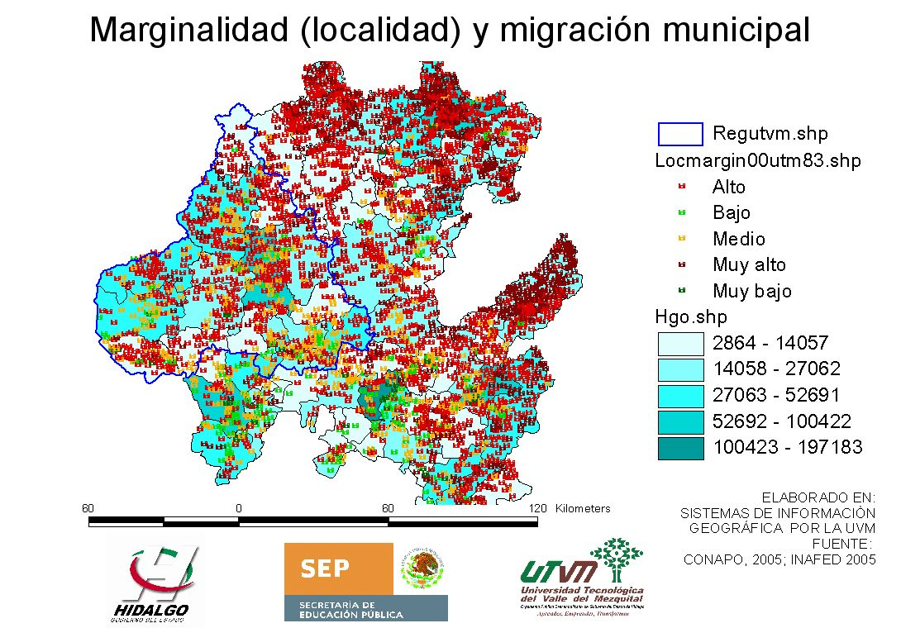
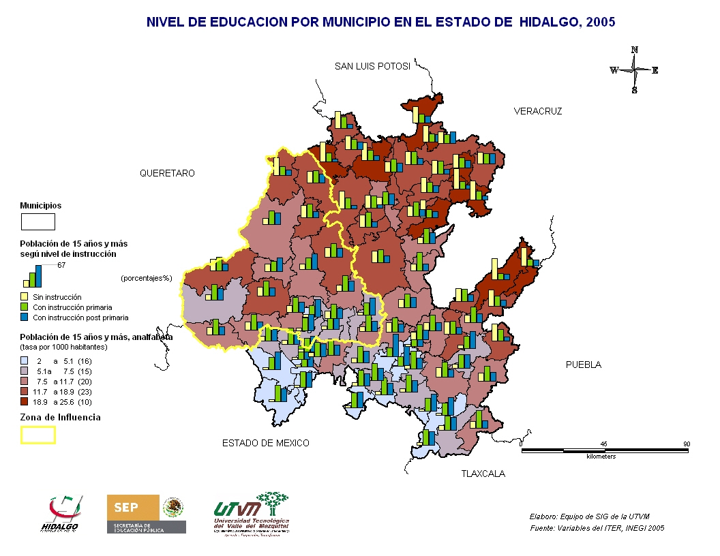

Mapa 1 Mapa 2
El presente proyecto contribuirá a disminuir los índices de marginación y migración, así como a incrementar el índice de nivel de educación.
OBJETIVOS, METAS Y DURACIÓN DEL PROYECTO (1 cuartilla como máximo)
Objetivo general
Contribuir al desarrollo sustentable de la región a través de la formación de ingenieros con las competencias que permitan favorecer el crecimiento de las organizaciones mediante la estructuración de proyectos, gestión financiera, consultoría y dirección estratégica.

Objetivos específicos
- Fomentar el desarrollo sustentable de la región a través de la aplicación de un modelo educativo basado en competencias (EBC).

- Contribuir al fortalecimiento de las organizaciones mediante la formación de ingenieros competentes en la elaboración de proyectos sustentables, el desarrollo y seguimiento de una planeación estratégica, así como la gestión y el control financiero, utilizando para ello tecnologías de información que faciliten el control de dichos procesos.

- Favorecer el desarrollo sustentable de la región a través de ingenieros capaces de desarrollar análisis, diagnósticos y estudios con un enfoque global, a través de la utilización de metodologías y sistemas de información de vanguardia.

Metas
- Estructurar un programa de capacitación en la aplicación del modelo de Educación Basada en Competencias (EBC), orientado al personal docente, administrativo y estudiantes.

- Aplicar el modelo de EBC mediante la utilización de equipamiento que facilite el proceso de aprendizaje.

- Desarrollar un programa de capacitación para que el profesor y el estudiante sean capaces de tener acceso a información actualizada sobre su perfil profesional a través de la utilización de tecnologías de información.

- Desarrollar competencias en el estudiante para la creación de proyectos sustentables y la aplicación de una dirección estratégica utilizando para ello tecnologías de información.

- Elaborar análisis, diagnósticos y estudios que desarrollen competencias en el estudiante mediante el uso de metodologías y sistemas de información de vanguardia.

- Desarrollar un programa de capacitación para que el estudiante conozca y utilice herramientas informáticas para el desarrollo y evaluación de proyectos sustentables.

uración del proyecto
De Marzo a Diciembre de 2009, en el Anexo I se presenta la gráfica de Gantt del Proyecto.

COSTO DEL PROYECTO (sin dimensión de cuartillas)

COSTOS DIRECTOS DEL PROYECTO PROPUESTO

No | Concepto  No considerar los costos transversales, los cuales son los que benefician a todos los programas de la institución |  |  |  |  |  | Costo |  |  |  |  |  | descripción  poner x en donde corresponda
No |  |  |  |  |  |  | Federal |  |  | Estatal |  |  | 1000 |  | 2000 | 3000 | 5000
1 | Contratación de un Profesor de Tiempo Completo |  |  |  |  |  | 78,219.98 |  |  | 78,219.98 |  |  | X
2 | Adquisición de Bibliografía |  |  |  |  |  | 11,000.00 |  |  | 11,000.00 |  |  |  |  | X
3 | Gastos de operación para Visitas Industriales |  |  |  |  |  | 2,000.00 |  |  | 2,000.00 |  |  |  |  | X
4 | Adquisición y actualización de software |  |  |  |  |  | 15,000.00 |  |  | 15,000.00 |  |  |  |  | X
5 | Laboratorio de Edición de Audio y Video |  |  |  |  |  | 100,000.00 |  |  | 100,000.00 |  |  |  |  |  |  | X
 | TOTAL |  |  |  |  |  | 206,219.98 |  |  | 206,219.98
IMPACTO DEL PROYECTO (1 cuartilla como máximo)
A través del presente proyecto se pretende fomentar el Desarrollo Regional Sustentable, ofreciendo un servicio educativo de calidad a nivel Técnico Superior Universitario e Ingeniería, que forme profesionistas con los conocimientos, habilidades, actitudes y valores que le permitan fortalecer a las organizaciones donde se desempeñe utilizando las herramientas y metodologías para la elaboración de proyectos que permitan optimizar los recursos y cumplir con los objetivos para la satisfacción de necesidades o el aprovechamiento de oportunidades, observando un gran respeto por la ecología y su entorno.

Las Competencias del Técnico Superior Universitario en Administración y Evaluación de Proyectos son:

Evaluar la Situación Financiera de una organización
Formular la Planeación Estratégica de una organización
Formular y Evaluar proyectos

Estas competencias permitirán al egresado contribuir al fortalecimiento de la situación financiera de la organización a la que se integre, participar en la planeación estratégica permitirá mayor certeza para alcanzar los objetivos y metas de la organización y la utilización de proyectos permite la optimización de recursos y disminuir los riesgos. El fortalecimiento de las organizaciones conlleva a la generación de riqueza a través de la producción de bienes o servicios, así como a la creación de empleos, lo cual permite el crecimiento económico y social de la región en la que esté ubicada la organización, el enfoque ecológico y de responsabilidad ambiental permitirá tender hacia un desarrollo sustentable.

Las Competencias de la Ingeniería en Proyectos Productivos y Sustentables son:

- Dirección Estratégica
- Dirección de procesos de consultoría financiera y de mercadotecnia
- Gestión financiera

La posibilidad de ofrecer la continuidad de estudios a nivel Ingeniería es muy importante ya que incrementará las competencias del Técnico Superior Universitario en Administración y Evaluación de Proyectos, permitiéndole desempeñarse en puestos directivos, contribuyendo al desarrollo de la organización en la que se desempeñe a través de la administración de la planeación estratégica y la proyección sistematizada de la misma. El egresado de la Ingeniería en proyectos productivos y sustentables podrá dirigir procesos de consultoría mediante los cuales fortalecer organizaciones en el área financiera y de mercado, de igual forma podrá desarrollar actividades de gestión financiera para capitalizar a la organización reduciendo la incertidumbre por factores externos e internos, permitiéndole continuar con las operaciones desarrolladas por dicha organización, contribuyendo al desarrollo de la región a través de la actividad de la misma.

Actualmente los egresados de TSU en AyEP se desempeñan en organizaciones como Bombardier, Santa Clara, Toyota, Zapata Automotriz, Presidencia Municipal (P. Mpal.) de Ixmiquilpan, P. Mpal. de Cardonal, P. Mpal. de Tasquillo, P. Mpal. de Nicolás Flores, INIFAP, Centro Nacional de Metrología, entre otras; también han incursionado como empresarios, entre ellos sobresalen tres proyectos que actualmente se encuentran en periodo de incubación en INCUBATEC, que es la incubadora de empresas de la Universidad Tecnológica del Valle del Mezquital, dichas empresas son: Artenith (comercializadora de artesanías), Claimber (jugos naturales) y Juvengirl (accesorios para dama), las tres empresas se encuentran ya en actividades y fueron beneficiadas con apoyos económicos de diferentes programas gubernamentales.

El contar con la continuidad de estudios permitirá a los egresados de Técnico Superior Universitario en Administración y Evaluación de Proyectos, promoverse dentro de las organizaciones en las que se desempeñan actualmente, aspirar a puestos gerenciales y/o fortalecer sus propias empresas o ajenas a través de actividades de consultoría, auto-empleándose y generando nuevos empleos, logrando un impacto muy importante a través del fomento al desarrollo sustentable de la región.

La Universidad Tecnológica del Valle del Mezquital (UTVM) será la primera institución pública en ofrecer educación a nivel ingeniería en el Municipio de Ixmiquilpan, contribuyendo a incrementar el nivel de instrucción de la población en este municipio y en los 24 de la zona de influencia de la UTVM, ya que para muchos es la única opción para continuar sus estudios a nivel profesional (Mapa 1). De igual forma contribuirá a reducir el índice de migración, al ofrecer una opción de superación en la propia región (Mapa 2).

Mapa 1 Mapa 2

VIABILIDAD PARA LA INSTALACIÓN DE LA CONTINUIDAD DE ESTUDIOS DEL NIVEL 5 A
Se justifica la viabilidad del nivel 5 A en el Programa Educativo de Administración y Evaluación de Proyectos, principalmente tomando como fundamento los requerimientos y expectativas del sector público y privado, externados a través del Análisis de la Situación del Trabajo (AST) desarrollado en octubre de 2008, en el que se define como una prioridad la formación de un profesionista en Administración y Evaluación de Proyectos con sólidos valores y firme ética profesional, que cuente con los conocimientos y habilidades que le permitan contribuir al desarrollo regional a través del fortalecimiento de las empresas y organizaciones en las que se desempeñe, considerando siempre como una prioridad el medio ambiente y su entorno.

Para alcanzar su objetivo, este profesionista debe contar con el dominio de las técnicas de formulación y evaluación de proyectos, que le permitan la realización de diagnósticos, la gestión empresarial efectiva y eficiente, la consolidación de procesos de transformación que permitan obtener el máximo valor agregado, desarrollando planes de comercialización que permitan maximizar la utilidad a través de cadenas de valor y correcto manejo de canales de distribución, permitiéndoles contribuir al desarrollo sustentable de la región en la que se desempeñe profesionalmente. El AST se presenta en el Anexo 6.

En Diciembre de 2008 se constituyó el Comité Técnico Nacional de Directores de la carrera de Administración y Evaluación de Proyectos para la Continuidad de Estudios hacia la Ingeniería, quienes analizaron los Análisis Situacionales del Trabajo (AST) desarrollados a nivel nacional, a partir de los cuales se desarrollo una matriz de competencias profesionales, donde se definieron tres competencias profesionales para el egresado de la Ingeniería en Proyectos Productivos y Sustentables: Dirección Estratégica de Organizaciones, Dirección de Procesos de Consultoría Financiera y de mercadotecnia y Gestión Financiera para proyectos de inversión. La Matriz de Competencias desarrollada fue presentada ante los miembros que desarrollaron el AST en la Universidad Tecnológica del Valle del Mezquital, quienes avalaron dichas competencias como la forma de dar respuesta a las necesidades expuestas en el AST (Anexo 7). En la reunión del Comité Técnico Nacional de Directores celebrada del 9 al 13 de febrero se desarrollo el Mapa Curricular de la Ingeniería, considerándose 13 asignaturas de competencias profesionales, de las cuales se desarrollaron las matrices de asignaturas de 6 de dichas materias (Anexo 8).

De igual forma se evalúan las siguientes condiciones:

Geográficas

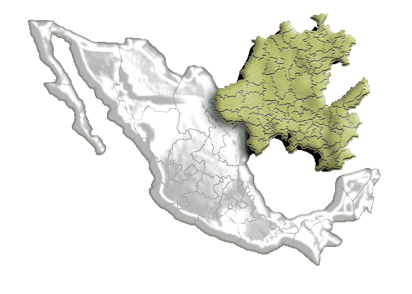
El Valle del Mezquital cuenta con 755,152 habitantes y más del 70% de ellos viven en comunidades rurales y semi-urbanas, se ubica dentro del estado de Hidalgo (longitud norte 20° 02´ y longitud oeste 99° 15´). Está situado en lo alto de la meseta mexicana, a 60 Km. De la ciudad de México, con una altitud entre 1, 640 m y 2, 400 m sobre el nivel del mar. Está conformado por 28 municipios de los 84 que conforman el estado de Hidalgo. Presenta condiciones de zona semiárida, clima de semiseco a seco, temperatura mayor de 20º C y presencia de lluvias menor a 700 mm. Anuales. La agrupación vegetal más abundante es el matorral xerófilo.
Hidalgo

Los municipios que conforman el Valle del Mezquital en el Estado de Hidalgo son los siguientes:

- Actopan | 2. Ajacuba | 3. Alfajayucan
4. Atitalaquia | 5. Atotonilco de Tula | 6. Cardonal
7. Chapantongo | 8. Chilcuautla | 9. El Arenal
10. Francisco I. Madero | 11. Huichapan | 12. Ixmiquilpan
13. Mixquiahuala de Juárez | 14. Nopala de Villagrán | 15. Progreso de Obregón
16. San Agustín Tlaxiaca | 17. San Salvador | 18. Santiago de Anaya
19. Tasquillo | 20. Tecozautla | 21. Tepeji del Río de Ocampo
22. Tepetitlan | 23. Tetepango | 24. Tezontepec de Aldama
25. Tlahuelilpan | 26. Tlaxcoapan | 27. Tula de Allende
28. Zimapán

El Valle del Mezquital ocupa 7, 169.4 Km.² de los 20, 987 Km.² que tiene como extensión territorial el estado de Hidalgo,
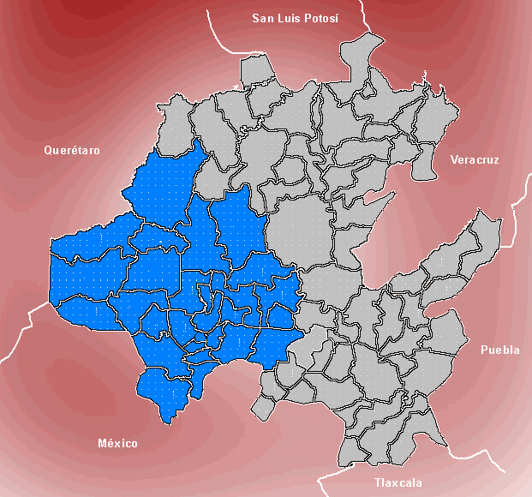
UTVM

La Universidad Tecnológica del Valle del Mezquital se encuentra ubicada en el municipio de Ixmiquilpan, el cual se encuentra localizado a 1,700 metros sobre el nivel del mar. Este municipio adquiere la condición de ciudad el 1º de agosto de 1881. El municipio colinda al norte con los municipios de Zimapán, Nicolás Flores y Cardonal; al este con Cardonal y Santiago de Anaya; al sur con Santiago de Anaya, San Salvador, Chilcuautla y Alfajayucan y al oeste con Alfajayucan, Tasquillo y Zimapán.
El municipio de Ixmiquilpan cuenta con una superficie de 565.3 Km.² y presenta con un clima semiseco templado en la mayor parte de su superficie municipal, que representa un 51.22% y con una temperatura aproximada promedio de 18.5° C.
La población del municipio de Ixmiquilpan según los datos del censo del 2000 registra 75,833 habitantes; siendo 35,499 hombres y 40,334 mujeres.

La zona de influencia de la Universidad Tecnológica del Valle del Mezquital, está formada por 4 de las 13 regiones político-administrativas que agrupan a los 84 municipios de la entidad. Las cuatro regiones son:

- Actopan
- Huichapan
- Ixmiquilpan
- Zimapán

De esta manera el radio de influencia de la UTVM abarca a 23 municipios que representan el 35.71% de l la totalidad de municipios del estado de Hidalgo.

Demográficas

A continuación se muestra una tabla con la población y extensión territorial por región y municipio, de acuerdo al XII Censo General de Población y Vivienda de 2000 del INEGI:

Región y Municipio | Habitantes | Extensión  Territorial (km2)
ACTOPAN | 209,604 | 1616.3  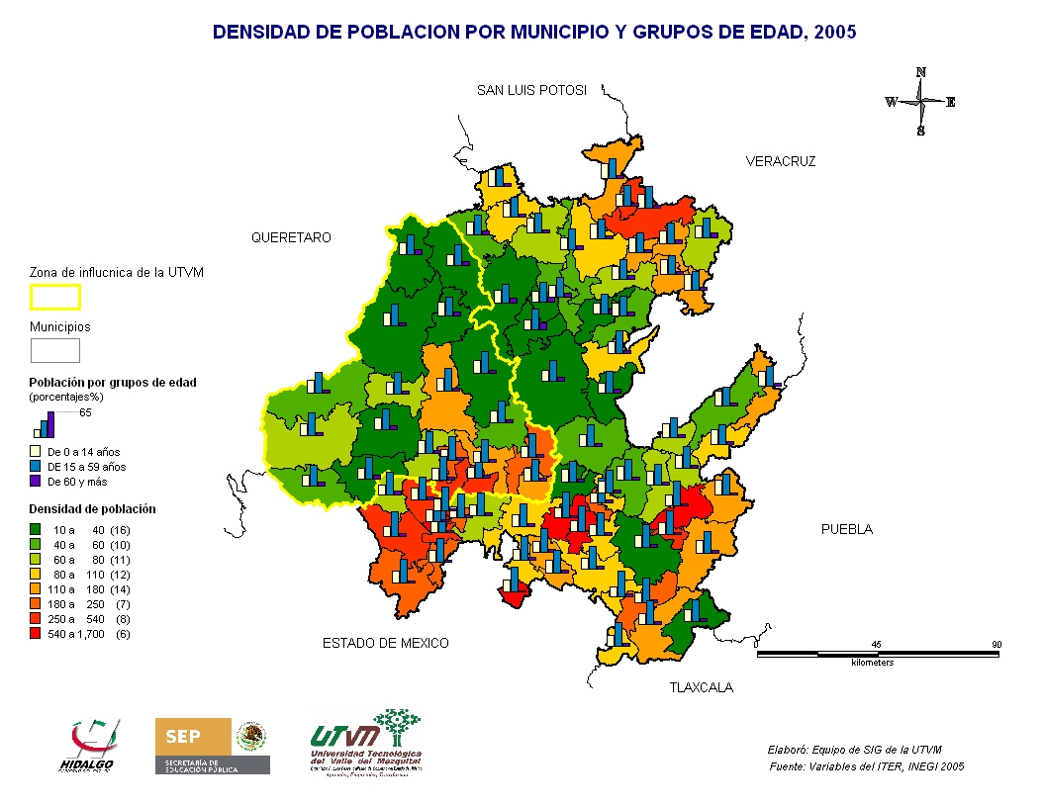
Actopan | 46,010 | 280.1
El Arenal | 14,223 | 125.9
Francisco. I. Madero | 28,492 | 95.1
Mixquiahuala de Juárez | 35,065 | 138.1
Progreso de Obregón | 19,041 | 106.0
San Salvador | 28,980 | 200.4
Santiago de Anaya | 13,582 | 316.1
San Agustín Tlaxiaca | 24,248 | 354.6
HUICHAPAN | 112,051 | 2346.3
Huichapan | 38,044 | 668.1
Alfajayucan | 17,018 | 467.7
Chapantongo | 11,257 | 298.1
Nopala de Villagrán | 14,762 | 334.1  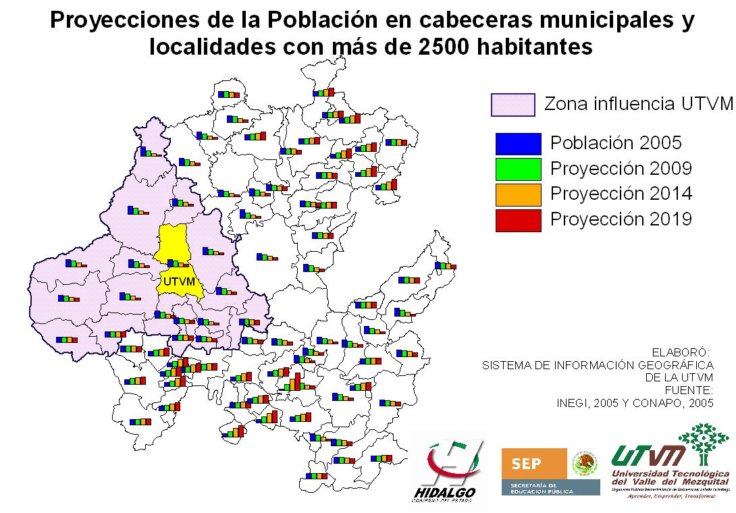
Tecozautla | 30,970 | 575.6
IXMIQUILPAN | 131,331 | 1819.4
Ixmiquilpan | 75,833 | 565.3
Cardonal | 16943 | 462.6
Chilcuautla | 15069 | 231.3
Nicolás Flores | 6,838 | 393.2
Tasquillo | 16,648 | 167.0
ZIMAPAN | 83,494 | 1976
Zimapán | 37,435 | 860.9
Jacala | 12,895 | 346.9
Pisaflores | 16,530 | 159.30
La Misión | 11,051 | 179.9
Pacula | 5583 | 429.0

Económicos

Según el Censo Económico del INEGI de 2005, la población económicamente activa de la zona de influencia de la Universidad, está distribuida de tal manera que el sector primario con las actividades de agricultura, ganadería y pesca conforman el 34.60%, el sector secundario con las actividades económicas como la industria manufacturera y la construcción principalmente el 28.10%, y finalmente el sector terciario con mayor absorción con el comercio, servicios, mantenimiento, transporte y comunicación el 37.20%.

A continuación se muestra una gráfica con la representación de los tres sectores de la población económicamente activa, en la zona de influencia de la UTVM.

Población económicamente activa por edad y sexo – Proyección de 2000 a 2030
Edad | 2000 | 2005 | 2010 | 2015 | 2020 | 2025 | 2030
Total | 926,322 | 1,012,539 | 1,117,702 | 1,205,944 | 1,270,880 | 1,315,773 | 1,348,164
12-14 | 20,541 | 16,898 | 11,739 | 6,896 | 3,263 | 0 | 0
15-19 | 105,914 | 100,216 | 99,671 | 89,867 | 80,012 | 75,943 | 73,655
20-24 | 137,457 | 143,553 | 150,644 | 152,213 | 138,985 | 124,945 | 119,621
25-29 | 130,674 | 139,347 | 149,935 | 157,986 | 160,386 | 147,261 | 133,015
30-34 | 114,424 | 128,145 | 137,873 | 147,591 | 154,294 | 155,982 | 142,905
35-39 | 104,610 | 117,103 | 128,310 | 137,839 | 147,360 | 153,947 | 155,831
40-44 | 89,545 | 103,982 | 117,430 | 128,459 | 137,947 | 147,358 | 153,912
45-49 | 67,683 | 85,148 | 101,047 | 113,960 | 124,804 | 134,169 | 143,401
50-54 | 49,771 | 63,054 | 79,748 | 94,857 | 107,169 | 117,697 | 126,789
55-59 | 34,980 | 44,553 | 56,568 | 71,673 | 85,492 | 96,958 | 106,862
60-64 | 27,931 | 30,406 | 37,037 | 47,124 | 59,820 | 71,560 | 81,387
65-69 | 21,169 | 19,477 | 23,293 | 28,499 | 36,336 | 46,239 | 55,446
70-74 | 12,389 | 11,672 | 13,687 | 16,273 | 19,945 | 25,472 | 32,449
75-79 | 5,858 | 5,904 | 7,008 | 8,235 | 9,755 | 11,924 | 15,178
80-84 | 2,427 | 2,414 | 2,886 | 3,475 | 4,105 | 4,886 | 6,002
85-89 | 949 | 667 | 826 | 997 | 1,207 | 1,432 | 1,711
Edad | 2000 | 2005 | 2010 | 2015 | 2020 | 2025 | 2030
Hombres | 622,288 | 675,023 | 735,722 | 784,639 | 818,643 | 839,977 | 853,185
12-14 | 14,796 | 12,030 | 8,377 | 4,931 | 2,339 | 0 | 0
15-19 | 67,643 | 68,640 | 68,138 | 61,429 | 54,688 | 51,903 | 50,342
20-24 | 91,368 | 94,609 | 97,930 | 97,255 | 87,324 | 77,175 | 72,630
25-29 | 87,382 | 90,194 | 96,059 | 99,617 | 99,357 | 89,654 | 79,630
30-34 | 78,115 | 83,616 | 89,158 | 94,724 | 98,204 | 98,121 | 88,769
35-39 | 68,290 | 76,403 | 82,515 | 87,801 | 93,198 | 96,592 | 96,656
40-44 | 57,593 | 67,598 | 74,928 | 81,078 | 86,356 | 91,605 | 94,919
45-49 | 45,563 | 56,210 | 65,654 | 73,078 | 79,259 | 84,490 | 89,604
50-54 | 33,843 | 42,917 | 53,253 | 62,419 | 69,666 | 75,727 | 80,802
55-59 | 26,295 | 31,266 | 38,813 | 48,319 | 56,820 | 63,608 | 69,296
60-64 | 20,246 | 21,993 | 26,313 | 32,903 | 41,146 | 48,577 | 54,557
65-69 | 14,534 | 14,475 | 16,924 | 20,398 | 25,641 | 32,204 | 38,164
70-74 | 9,507 | 8,553 | 9,940 | 11,649 | 14,068 | 17,703 | 22,232
75-79 | 4,583 | 4,315 | 5,086 | 5,891 | 6,873 | 8,256 | 10,322
80-84 | 1,825 | 1,762 | 2,089 | 2,490 | 2,911 | 3,425 | 4,149
85-89 | 705 | 442 | 545 | 657 | 793 | 937 | 1,113
Edad | 2000 | 2005 | 2010 | 2015 | 2020 | 2025 | 2030
Mujeres | 304,034 | 337,516 | 381,980 | 421,305 | 452,237 | 475,796 | 494,979
12-14 | 5,745 | 4,868 | 3,362 | 1,965 | 924 | 0 | 0
15-19 | 38,271 | 31,576 | 31,533 | 28,438 | 25,324 | 24,040 | 23,313
20-24 | 46,089 | 48,944 | 52,714 | 54,958 | 51,661 | 47,770 | 46,991
25-29 | 43,292 | 49,153 | 53,876 | 58,369 | 61,029 | 57,607 | 53,385
30-34 | 36,309 | 44,529 | 48,715 | 52,867 | 56,090 | 57,861 | 54,136
35-39 | 36,320 | 40,700 | 45,795 | 50,038 | 54,162 | 57,355 | 59,175
40-44 | 31,952 | 36,384 | 42,502 | 47,381 | 51,591 | 55,753 | 58,993
45-49 | 22,120 | 28,938 | 35,393 | 40,882 | 45,545 | 49,679 | 53,797
50-54 | 15,928 | 20,137 | 26,495 | 32,438 | 37,503 | 41,970 | 45,987
55-59 | 8,685 | 13,287 | 17,755 | 23,354 | 28,672 | 33,350 | 37,566
60-64 | 7,685 | 8,413 | 10,724 | 14,221 | 18,674 | 22,983 | 26,830
65-69 | 6,635 | 5,002 | 6,369 | 8,101 | 10,695 | 14,035 | 17,282
70-74 | 2,882 | 3,119 | 3,747 | 4,624 | 5,877 | 7,769 | 10,217
75-79 | 1,275 | 1,589 | 1,922 | 2,344 | 2,882 | 3,668 | 4,856
80-84 | 602 | 652 | 797 | 985 | 1,194 | 1,461 | 1,853
85-89 | 244 | 225 | 281 | 340 | 414 | 495 | 598

Nota: Es importante resaltar que en el año 2010 habrán casi 250 mil habitantes en edades entre 15 y 24 años, de los cuales cerca del 6% tendrán aspiraciones de ingresar a escuelas de educación superior.

Principales Sectores de Actividad
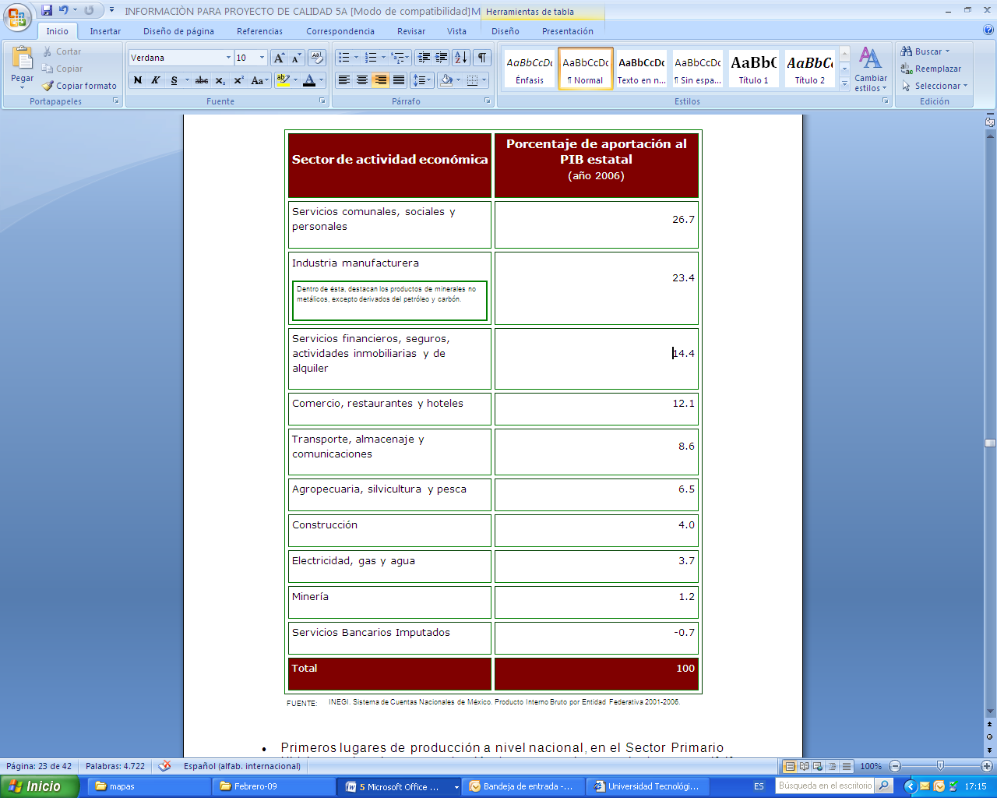
Unidades económicas y personal ocupado

- Cuenta con 62,612 unidades económicas, el 2.1% del país.
- Emplea 243,974 personas, el 1.5% del personal ocupado de México.
- Del total del personal ocupado en la entidad, el 58.7% (143 136) son hombres y el 41.3% (100 838) son mujeres.
- Las remuneraciones que recibe anualmente en promedio cada trabajador en Hidalgo son de $64,970, inferiores al promedio nacional de $79,551.
FUENTE: INEGI. Censos Económicos 2004 (datos al 2003).
Nota: es importante hacer referencia que el programa educativo de Técnico Superior Universitario en Administración y Evaluación de Proyectos y la Ingeniería en Proyectos Productivos y Sustentables tienen como objetivo formar profesionistas que contribuyan al fortalecimiento de pequeñas y medianas empresas, logrando con ello conservar empleos y generar nuevos.

Educativos

En cuanto a los servicios educativos que se prestan en la zona de influencia de la Universidad, se tiene un conjunto de instituciones educativas que de acuerdo al nivel educativo que ofrecen se clasifican como se muestra a continuación.

En el nivel medio superior hay 46 instituciones:
- 2 Centros de Bachilleratos Tecnológicos, Industrial y de Servicios
- 10 Colegios de Bachilleres del Estado de Hidalgo
- 7 Preparatorias particulares
- 2 Centros de Bachilleratos Tecnológicos Agropecuarios
- 11 Centros de Educación Media Superior a Distancia
- 3 Centros de Estudios Científicos y Tecnológicos del Estado de Hidalgo
- 3 Tele bachilleratos
- 1 Centros de Estudios Tecnológicos, Industrial y de Servicios
- 7 Preparatorias Federales y por Cooperación

Nota: En la zona de influencia de la Universidad en el ciclo escolar 2005 – 2006 egresaron 4,544 estudiantes de Instituciones de Educación Media Superior, de ellos 421 ingresaron a la Universidad Tecnológica del Valle del Mezquital, al ciclo escolar 2006-2007 lo que representa el 9.2% de absorción en educación superior.

Por lo que se refiere al nivel de educación superior se tienen:
- 2 Institutos Tecnológicos Estatales
- 2 campus de la Universidad Autónoma del estado de Hidalgo
- 1 Universidad Politécnica
- 1 Universidad Pedagógica
- 2 Normales Superiores
- 1 Colegio de Estudios Superiores Hispanoamericano

En la UTVM han concluido su formación un total de 2971 estudiantes, de los cuales 1492 (50.22%) trabajan, 641 (21.58%) no trabajan, 268 (9.02%) estudian, 225 (7.57%) no han sido localizados, 173 (5.82%) trabajan y estudian, 166(5.59) se dedican a labores del hogar, y seis (.20%) son finados.

ACTIVIDAD | NUMERO DE EGRESADOS | PORCENTAJE
Trabajan | 1492 | 50.22
No trabajan | 641 | 21.58
Estudian | 268 | 9.02
No localizados | 225 | 7.57
Trabajan y estudian | 173 | 5.82
Hogar | 166 | 5.59
Finados | 6 | 0.2
Total global de egresados | 2971 | 100

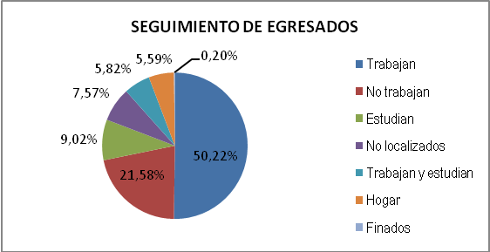

FUENTE: Sistema de Información sobre Vinculación de las Universidad Tecnológicas (SIVUT). 2008

El total de egresados del Programa Educativo de Administración y Evaluación de Proyectos es de 534, de los cuales 256(47.9%) se encuentran trabajando, 142(26.6%) no trabajan, 46 (8.6%) se dedica a labores del hogar, 39 (7.3%) no se han localizado y finalmente 37 (6.9%) trabajan y estudian.

ACTIVIDAD | NUMERO DE EGRESADOS | PORCENTAJE
Trabajan | 256 | 47.9%
No trabajan | 142 | 26.6%
Hogar | 46 | 8.6%
No localizados | 39 | 7.3%
Estudian | 37 | 6.9%
Trabajan y estudian | 14 | 2.6%
Finados | 0 | 0.0%
Total global de egresados | 534 | 100

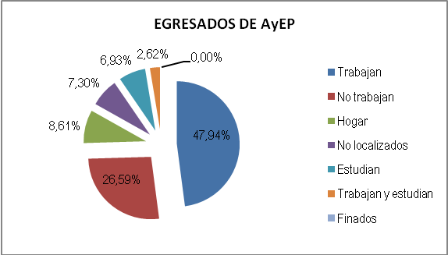

FUENTE: Sistema de Información sobre Vinculación de las Universidad Tecnológicas (SIVUT). 2008

Del análisis anterior se concluye que el proyecto es viable ya que se ha determinado a través de un Análisis Situacional del Trabajo (AST) la necesidad de un profesionista con sólidos valores y firme ética profesional, que cuente con las competencias que le permitan contribuir al desarrollo regional a través del fortalecimiento de las empresas y organizaciones en las que se desempeñe, considerando siempre como una prioridad el medio ambiente y su entorno.

Se ha definido de acuerdo a las condiciones geográficas y socioeconómicas, la pertinencia de ofrecer la continuidad de estudios para formar a un profesionista a nivel Ingeniería que cuente con dichas competencias. Se sustentó que de acuerdo a las condiciones económicas de marginación, para un gran número de jóvenes de la región está será la única oportunidad de continuar sus estudios a nivel ingeniería.

Se determinó la demanda a través del análisis de la población estudiantil y la proyección de la misma, fundamentando la necesidad de planear mayores ofertas para el número de estudiantes que buscarán una oportunidad de continuar su formación a nivel ingeniería.

Se sustentaron las oportunidades laborales del egresado de acuerdo a los resultados de la ocupación de egresados a nivel TSU, la distribución de los sectores de actividad productiva y sus necesidades reflejadas en el AST.

DOCUMENTACIÓN REQUERIDA DEL PROYECTO (anexos)
ANEXO 1: Gráfica de Gantt del proyecto
ANEXO 2: Copia del documento oficial de certificación en el Nivel 1 de los CIEES
ANEXO 3: Copia del documento oficial de acreditación emitido por el CACECA
ANEXO 4: Capacidad Instalada
ANEXO 5: Proyección de la matrícula de TSU e Ingeniería.
ANEXO 6: Análisis Situacional del Trabajo
ANEXO 7: Matriz de Competencias Profesionales firmada por los miembros del AST
ANEXO 8: Mapa Curricular de la Ingeniería

GRÁFICA DE GANTT DE PROYECTO
No Act | Meses  Actividades | E | F | M | A | M | J | J | A | S | O | N | D | Indicador | OBSERVACIONES
1 | Participación de las reuniones de la comisión académica nacional para el diseño curricular de la ingeniería en proyectos productivos y sustentables |  |  |  |  |  |  |  |  |  |  |  |  | Programa educativo diseñado | Recursos propios
2 | Participación en la difusión de la oferta educativa de la ingeniería en proyectos productivos y sustentables |  |  |  |  |  |  |  |  |  |  |  |  | Programa de difusión realizado | Recursos propios
3 | Contratación de un Profesor de Tiempo Completo |  |  |  |  |  |  |  |  |  |  |  |  | Contratación de un PTC | Recursos solicitados en este proyecto
2 | Adquisición de Bibliografía |  |  |  |  |  |  |  |  |  |  |  |  | Título adquirido | Recursos solicitados en este proyecto
3 | Gastos de operación para Visitas Industriales |  |  |  |  |  |  |  |  |  |  |  |  | Visita realizada | Recursos solicitados en este proyecto
4 | Adquisición de software |  |  |  |  |  |  |  |  |  |  |  |  | Software adquirido | Recursos solicitados en este proyecto
5 | Laboratorio de Edición de Audio y Video |  |  |  |  |  |  |  |  |  |  |  |  | Laboratorio equipado | Recursos solicitados en este proyecto
6 | Actualización del laboratorio de cómputo |  |  |  |  |  |  |  |  |  |  |  |  | Laboratorio actualizado | Adquisición de equipo a través del proyecto institucional de Incremento de Matrícula
7 | Cursos de Formación técnica |  |  |  |  |  |  |  |  |  |  |  |  | PTC capacitado | Formación través del proyecto Fortalecimiento de la capacidad académica y el incremento de la competitividad de los PE’s del PIFI 2008
 | TOTAL

